LAPORAN PRAKTIKUM 6
“JQUERY”

Dalam rangka memenuhi tugas mata kuliah Praktikum Desain Website
Dosen pengampu: Vearen Dika Sofirudin, S.Pd., M.Ed.



Disusun oleh:
Nama : Muhammad Irfan Maulana
NIM : K3524059

PENDIDIKAN TEKNIK INFORMATIKA DAN KOMPUTER
FAKULTAS KEGURUAN DAN ILMU PENDIDIKAN
UNIVERSITAS SEBELAS MARET
SURAKARTA
2025

Tujuan Praktikum
Tujuan dari praktikum ini adalah untuk:
a. Mahasiswa mampu menggunakan JQuery sebagai framework javascript untuk desain web
b. Mahasiswa mengerti cara kerja JQuery
c. Mahasiswa mampu mengembangkan teknik pengolahan konten web dengan JQuery dan JQueryUI,

Ringkasan Materi

jQuery merupakan sebuah library JavaScript yang dirancang untuk mempermudah pembuatan website dinamis di sisi client. Dengan menggunakan jQuery, proses manipulasi elemen HTML, penanganan event, pembuatan animasi, serta komunikasi dengan server melalui AJAX menjadi jauh lebih mudah dan efisien. jQuery memiliki semboyan “Write less, do more” yang berarti menulis kode lebih sedikit tetapi mampu menghasilkan fungsi yang lebih banyak. Karena kemampuannya yang fleksibel dan kompatibel dengan berbagai browser, jQuery digunakan secara luas oleh banyak perusahaan besar seperti Google, Microsoft, Facebook, Amazon, dan Netflix.

Manfaat utama dari penggunaan jQuery antara lain adalah memudahkan pengembang dalam mengakses elemen HTML tanpa harus menulis sintaks JavaScript DOM yang panjang, mengubah tampilan halaman dengan CSS secara lebih kompatibel di berbagai browser, serta memodifikasi isi halaman dengan mudah, seperti mengganti teks, menambah gambar, atau menghapus elemen tertentu. Selain itu, jQuery juga mempermudah penanganan interaksi pengguna dengan berbagai event handling seperti klik, hover, dan keypress, menambahkan animasi ringan seperti efek fade atau slide, mendukung implementasi AJAX tanpa perlu me-refresh halaman, serta menyederhanakan penulisan kode JavaScript agar lebih efisien dan mudah dibaca.

Untuk menggunakan jQuery pada halaman web, library-nya harus dimuat terlebih dahulu, baik dengan cara mengunduh dari situs resmi https://jquery.com/ maupun dengan memanfaatkan Content Delivery Network (CDN). Biasanya, tag <script> jQuery ditempatkan di dalam tag <head> atau sebelum penutup <body> agar proses pemuatan halaman tetap optimal.
Sintaks dasar jQuery menggunakan tanda $ di awal setiap fungsi, dengan struktur umum $(document).ready(function() { ... }); yang memastikan seluruh elemen halaman sudah dimuat sebelum kode jQuery dijalankan. Dalam penggunaannya, jQuery memanfaatkan selector seperti pada CSS untuk memilih elemen HTML yang ingin dimanipulasi. Beberapa contoh di antaranya adalah $("#id") untuk memilih elemen berdasarkan id, $(".class") untuk memilih elemen berdasarkan class, dan $("p") untuk memilih seluruh elemen dengan tag tertentu.
jQuery juga memiliki berbagai event yang dapat digunakan untuk menangani interaksi pengguna, seperti mouse events (click, dblclick, mouseenter, mouseleave), keyboard events (keypress, keydown, keyup), form events (submit, change, focus, blur), serta window events (load, resize, scroll, unload). Misalnya, dengan menggunakan kode $("#tombol").click(function() { alert("Tombol diklik!"); });, pengembang dapat memberikan respons saat pengguna mengklik tombol tertentu.Selain itu, terdapat library tambahan bernama jQuery UI yang berfokus pada tampilan dan interaksi antarmuka pengguna (User Interface). jQuery UI menyediakan berbagai komponen menarik seperti DatePicker, Accordion, Tabs, AutoComplete, Tooltip, dan Dialog yang dapat mempercantik tampilan website.

Dalam praktikum ini, mahasiswa mempelajari dasar penggunaan jQuery melalui beberapa latihan, antara lain mengubah tampilan teks dengan jQuery, membuat jam digital yang dapat dijalankan dan dihentikan dengan tombol START/STOP menggunakan format waktu dengan awalan nol, serta membuat komponen interaktif seperti Accordion, Tabs, AutoComplete, Dialog, dan Tooltip menggunakan jQuery UI. Dengan mempelajari materi ini, mahasiswa diharapkan mampu memahami konsep dasar jQuery dan mampu menggunakannya untuk mengembangkan tampilan dan interaktivitas halaman web secara efisien dan menarik.

Latihan

Praktikum ini terdiri dari beberapa latihan yang saling berkaitan.

Ubah Latihan 2 dari praktikum sebelumnya (highlight kalimat) ke dalam bentuk jQuery.Simpan dengan nama latihan1.html!

Dokumentasi Program dan Hasil Program
Latihan 1

Kode Program:

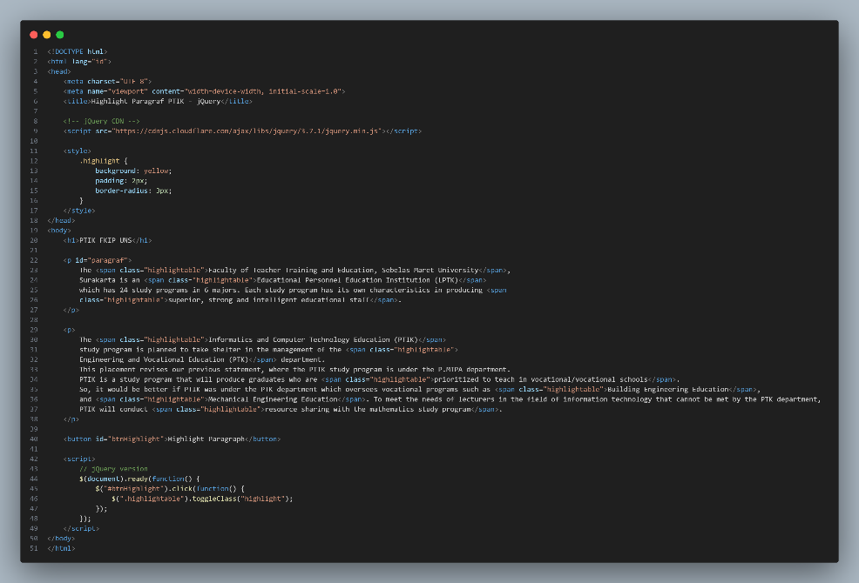

Hasil :

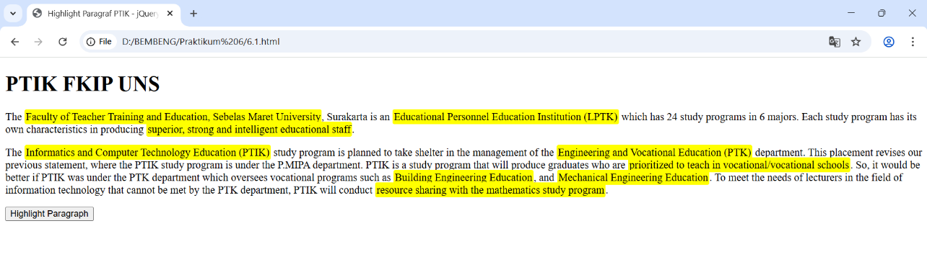

Buatlah sebuah jam digital yang berjalan ketika tombol START/STOP diklik dengan memanfaatkan jQuery. Pastikan bahwa Jam / Menit / Detik menggunakan awalan 0 jika berada pada angka 1-9.Simpan dengan nama latihan2.html!
Latihan 2

Kode Program:

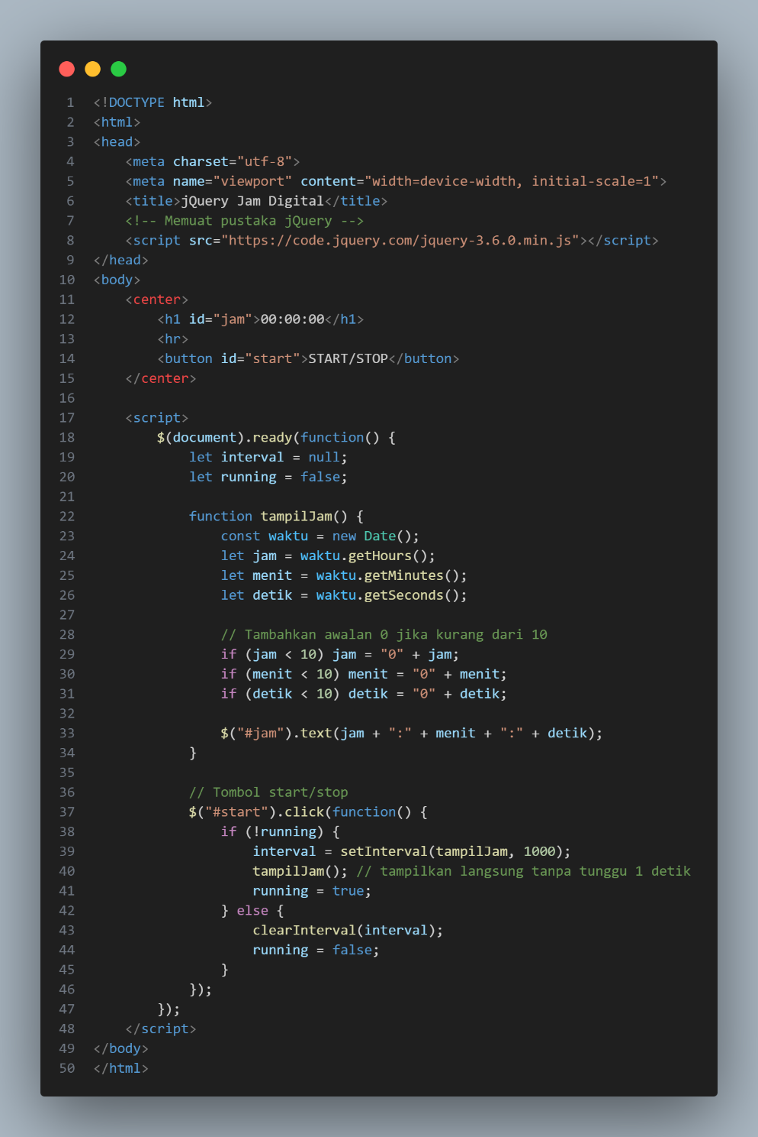
Hasil :

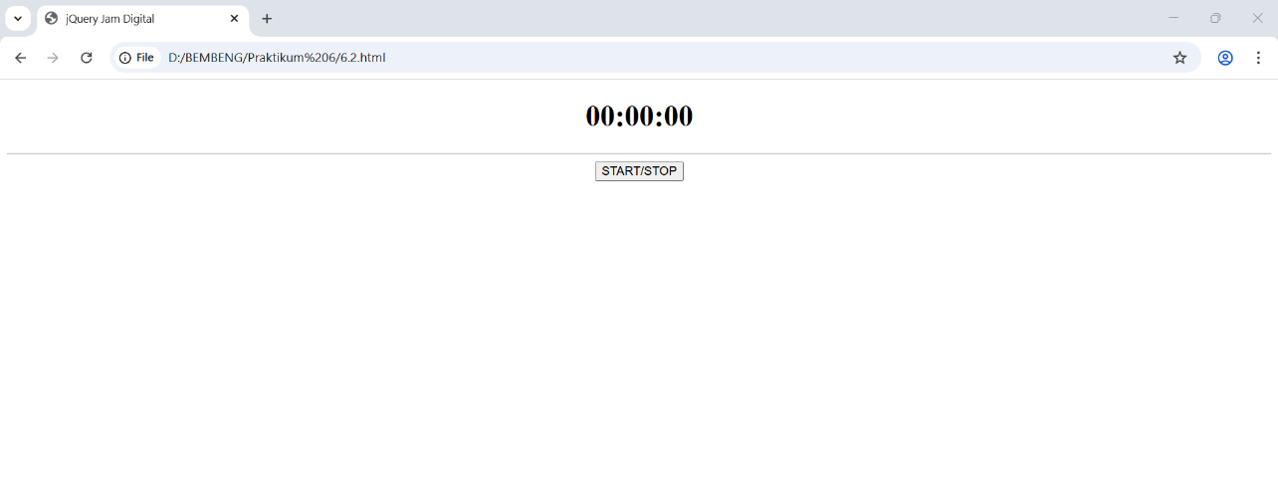

Kesimpulan :

Dari hasil praktikum yang telah dilakukan, dapat disimpulkan bahwa jQuery merupakan library JavaScript yang sangat membantu dalam pengembangan desain dan interaktivitas halaman web. Dengan jQuery, proses manipulasi elemen HTML, penanganan event, serta penerapan efek visual dan animasi menjadi lebih sederhana dibandingkan menggunakan JavaScript murni. Melalui semboyan “Write less, do more”, jQuery memungkinkan penulisan kode yang lebih singkat namun tetap menghasilkan fungsi yang kompleks dan menarik.

Pada praktikum pembuatan jam digital, mahasiswa berhasil menerapkan fungsi dasar jQuery seperti event handling, DOM manipulation, dan interval timing. Jam digital dapat dijalankan dan dihentikan dengan tombol START/STOP, serta menampilkan waktu dengan format yang rapi menggunakan awalan nol pada angka satu digit. Hal ini menunjukkan bahwa jQuery dapat digunakan tidak hanya untuk mempercantik tampilan web, tetapi juga untuk mengelola logika dan interaksi dinamis di dalam halaman. Secara keseluruhan, penggunaan jQuery memberikan kemudahan dalam pengembangan web modern, meningkatkan efisiensi penulisan kode, dan memperluas kemampuan JavaScript dalam menciptakan tampilan yang interaktif, responsif, dan user-friendly.

